В этом уроке мы рассмотрим последнее, что нам осталось сделать по технической части.

Crashlytics

Даже если вы очень качественно протестировали своё приложение, скорее всего в продакшене у кого-то из пользователей что-то всё равно будет падать.

Чтобы иметь возможность исправить ошибки потребуется как минимум её лог. А как получить лог, если приложением пользовался незнакомый вам человек на другой стороне планеты?

Тут нам и поможет **Crashlytics**.

**Crashlytics** — сервис, позволяющий удалённо отслеживать краши. На данный момент он работает в составе платформы Twitter Fabric. В январе 2017 Google купила Fabric, и, вероятно, будет переносить эти сервисы в **Firebase**.

Зарегистрируйтесь в Fabric по [этой ссылке](https://fabric.io/kits?show_signup=true).

[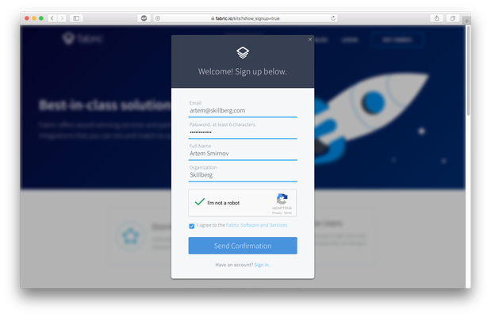](https://skillberg.com/media/uploads/2017/11/17/758b7d9cb9db4b73808a5a34c07e0bd7.png)Регистрация в Fabric

Подтвердите регистрацию, после этого вам будет предложено скачать инструменты для Android Studio:

[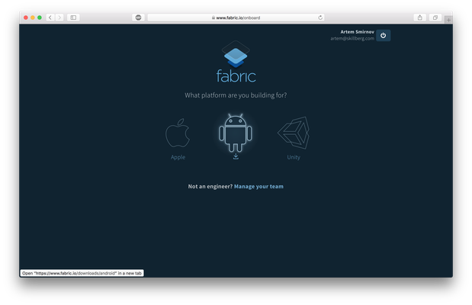](https://skillberg.com/media/uploads/2017/11/17/f8c63558e5614e0a8cb4433ff5eee7e7.png)Fabric для Android Studio

Установите плагин, следуя инструкции на сайте и перезапустите Android Studio.

Нажмите на кнопку **Fabric** в правой верхней части **Android Studio**, а затем на кнопку в центре появившейся панели:

[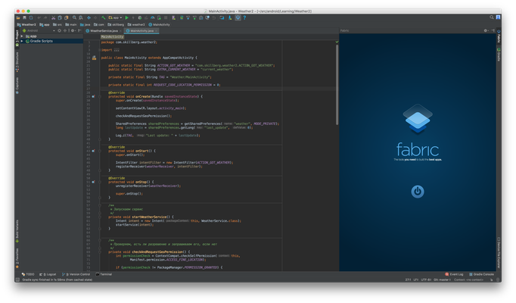](https://skillberg.com/media/uploads/2017/11/17/dfef8a173eea4e35bdc0faac3554a3ea.png)Плагин Fabric для Android Studio

Выберите в списке **Crashlytics** и нажмите на кнопку **Install**:

[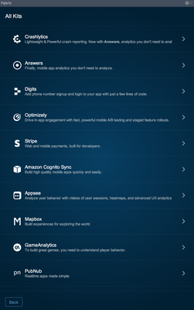](https://skillberg.com/media/uploads/2017/11/17/e6aecbce00564c73bda6b7a1d8be8e75.png)

[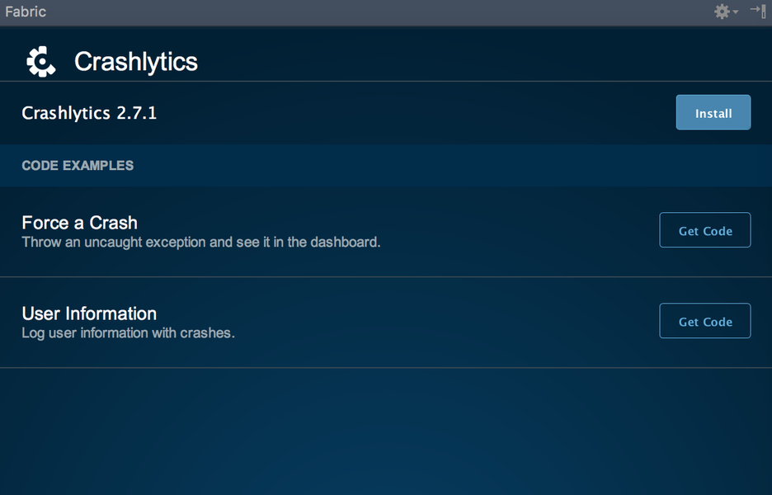](https://skillberg.com/media/uploads/2017/11/17/7f20e9427b89494493c703946c8cdf3e.png)

Плагин самостоятельно внесёт изменения в проект, когда вы нажмёте на кнопку **Apply**:

[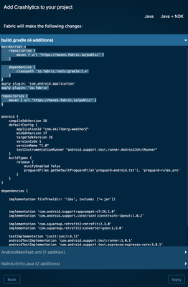](https://skillberg.com/media/uploads/2017/11/17/cf0f6003163f4d22aea219b604fe7d1e.png)

Синхронизируйте файлы **Gradle** и запустите приложение.

Единственная недоработка — сейчас Fabric инициализируется при запуске Activity, а по-хорошему это нужно делать при запуске приложения.

Создайте новый класс:

public class App extends Application {

@Override

public void onCreate() {

super.onCreate();

}

}

Метод onCreate() будет вызван при запуске приложения. Перенесём туда код инициализации Fabric из MainActivity.onCreate():

Fabric.with(this, new Crashlytics());

Новый класс приложения нужно добавить в манифест, в атрибут android:name у тега <application>:

<application

android:name=".App"

android:allowBackup="true"

android:icon="@mipmap/ic_launcher"

android:label="@string/app_name"

android:roundIcon="@mipmap/ic_launcher_round"

android:supportsRtl="true"

android:theme="@style/AppTheme">

Готово!

Теперь давайте посмотрим, как будут выглядеть логи крашей. Для этого нам потребуется уронить приложение, вызвав исключение.

Самый простой способ — добавить такой код в любое место MainActivity.onCreate():

throw new IllegalStateException("Test crash!");

Как только вы запустите приложение и оно упадёт, вам на почту придёт уведомление о новом краше (оно может несколько подзадержаться). А ещё краш появится в интерфейсе Fabric:

[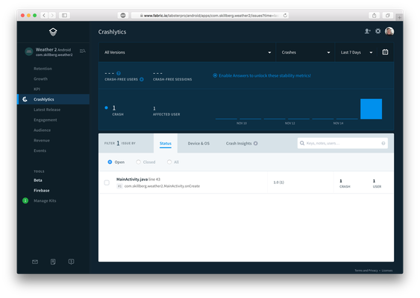](https://skillberg.com/media/uploads/2017/11/17/1729f015459f4c2f9d38d67575baed4c.png)Краш в Fabric

Нажав на краш, вы увидите подробности — количество крашей, затронутые пользователи, технические параметры и стэктрейс:

[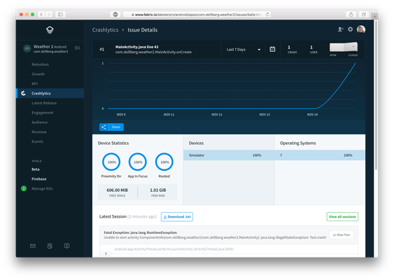](https://skillberg.com/media/uploads/2017/11/17/e79fe277591d4d02ba95e0cedce4f0a3.png)Детали краша

[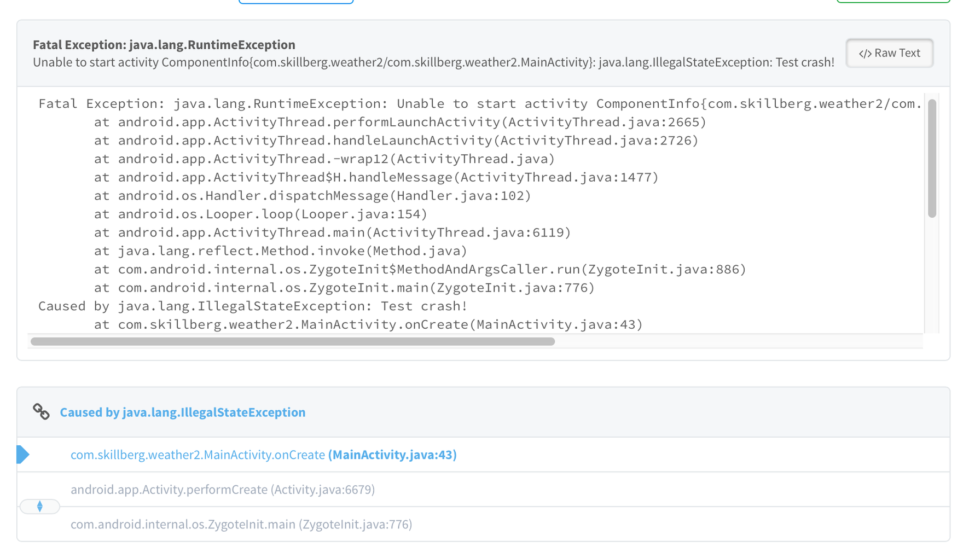](https://skillberg.com/media/uploads/2017/11/17/c45888b14c834750a034f65268b281dd.png)Стектрейс краша

По стектрейсу видно, в каком месте упало приложение. Зачастую этой информации достаточно, чтобы исправить ошибку.

Реклама в приложении

Реклама — неплохой способ получения дохода с приложения.

Существует множество рекламных сетей, но я рекомендовал бы вам [**Appodeal**](https://www.appodeal.ru/signup). Этот сервис хорош тем, что он агрегирует множество рекламных сетей и, используя непростые алгоритмы максимизирует ваш доход.

Кроме того, у них очень хорошие инструкции и шикарная техподдержка.

Зарегистрируйтесь в сервисе:

[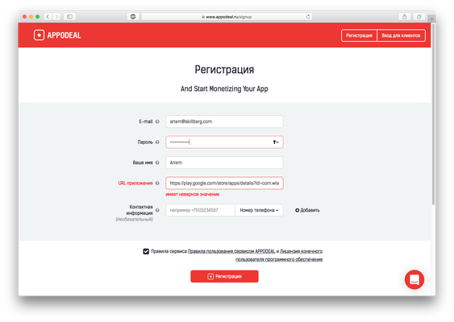](https://skillberg.com/media/uploads/2017/11/17/85a6dcda40d943dd990269fedb9dc294.png)Регистрация в Appodeal

В качестве URL можно, в принципе, указать что угодно, так как приложение пока ещё не опубликовано.

Создайте приложение:

[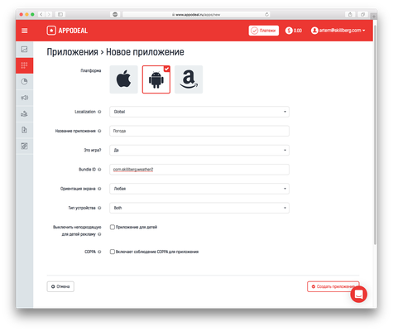](https://skillberg.com/media/uploads/2017/11/17/65929ceb336c4106aca793f0c9d44938.png)Создание приложения в Appodeal

[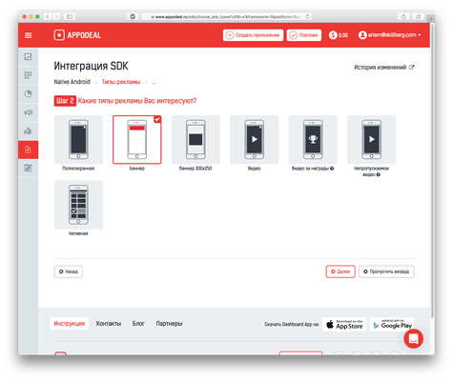](https://skillberg.com/media/uploads/2017/11/17/d7c50f9dc62b4897a4e0856e2b10e79b.png)

[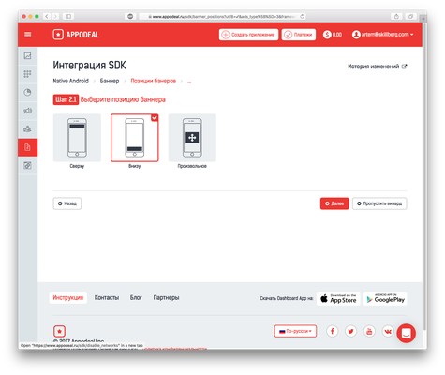](https://skillberg.com/media/uploads/2017/11/17/a4c9e17ca70b4684abf5ead44edf6bfe.png)

[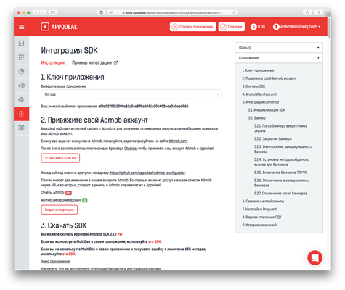](https://skillberg.com/media/uploads/2017/11/17/c68c3ca87352472e9b52a721c0443c75.png)

С регистрацией всё.

Следуйте инструкции, чтобы синхронизировать аккаунт с Google Admob и интегрировать рекламу в приложение!

ПРИМЕРЫ КОДА

[ИСХОДНЫЙ КОД УРОКА](https://github.com/Skillberg/WeatherAndroid2/tree/lesson-36)